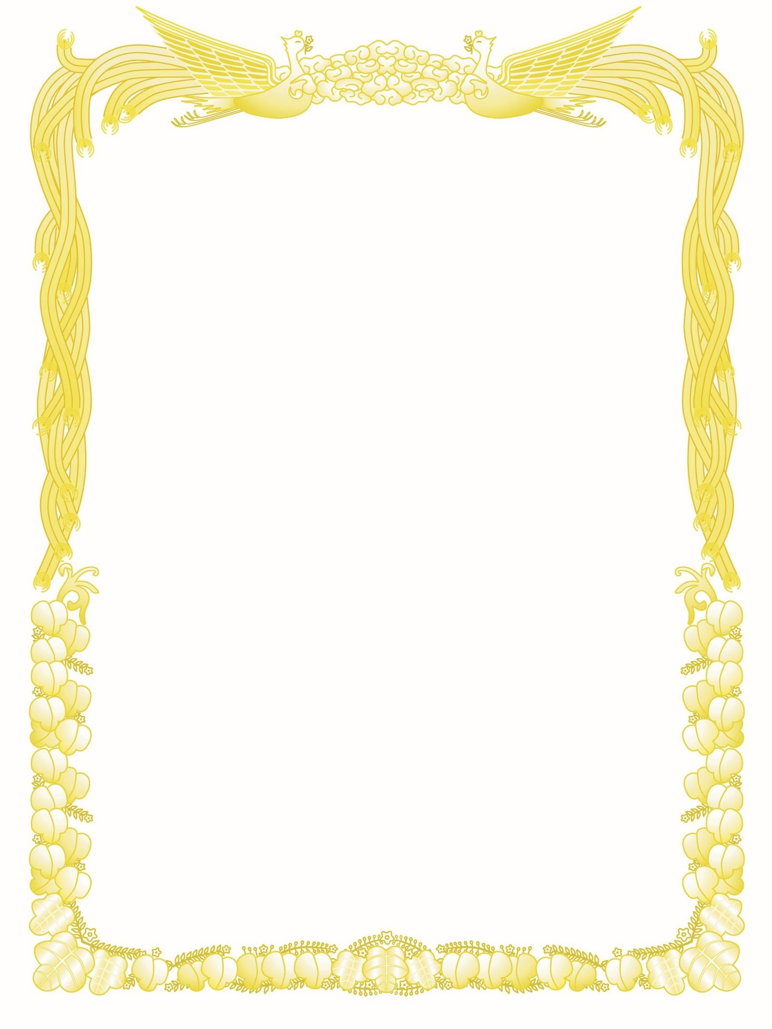

**AWARD**

**JAPAN PARK AWARD**

PK交信賞

**PKWAJA×10**

特記　SSB

JA1〇×△　殿

貴局は　アマチュア無線技術を駆使して　　　　　PK局で　WAJAを　10回達成されました 　 よってここに栄誉を称えアワードを発行いたします

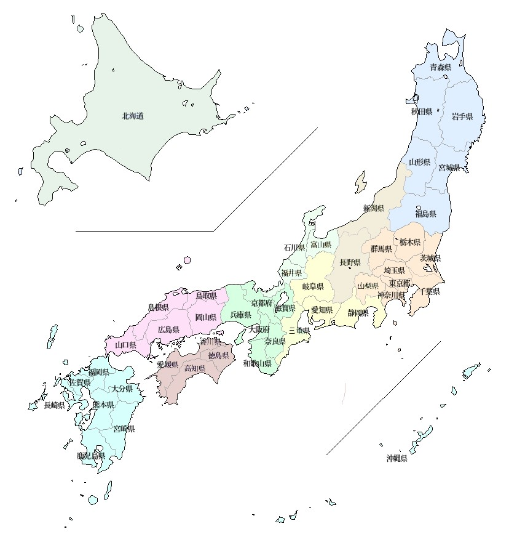

**20○○年○月○○日**

**KST ラジオくらぶ　アワード委員会**

**特記　○○○**

**20××年　×月××日**